ACTIVIDAD 1
GITHUB:
https://github.com/AnaCBA/Ejercicios_Programacion_Orientada_A_Objetos
Ejercicio 4:
A la mamá de Juan le preguntan su edad, y contesta: Tengo 3 hijos, pregúntele a Juan su edad. Alberto tiene 2/3 de la edad de Juan, Ana tiene 4/3 de la edad de Juan y mi edad es la suma de las tres. Hacer un algoritmo que muestre la edad de los cuatro.
Código:
class Edades:
@staticmethod
def calcular_edad_alber(edjuan: float) -> float:
return 2 * edjuan / 3

@staticmethod
def calcular_edad_ana(edjuan: float) -> float:
return 4 * edjuan / 3

@staticmethod
def calcular_edad_mama(edjuan: float, edalber: float, edana: float) -> float:
return edjuan + edalber + edana

def main():
edjuan = float(input("How old is Juan?"))
edalber = Edades.calcular_edad_alber(edjuan)
edana = Edades.calcular_edad_ana(edjuan)
edmama = Edades.calcular_edad_mama(edjuan, edalber, edana)

print(f"La edad de la mamá es: {edmama}")
print(f"La edad de Juan es: {edjuan}")
print(f"La edad de Alber es: {edalber}")
print(f"La edad de Ana es: {edana}")

if __name__ == "__main__":
main()
Diagrama:
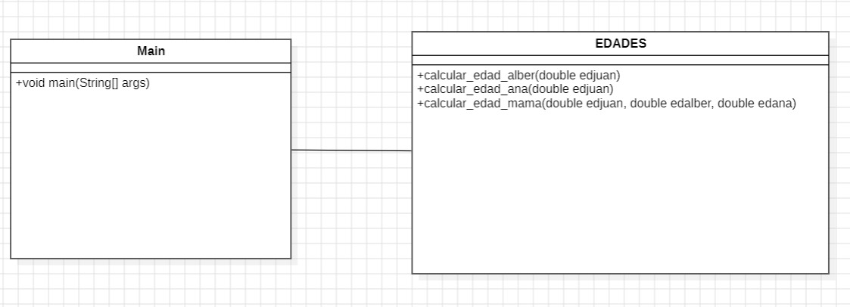

Ejercicio 12:

Un empleado trabaja 48 horas en la semana a razón de $5.000 por hora. El porcentaje de retención en la fuente es de 12.5% del salario bruto. Se desea saber cuál es el salario bruto, la retención en la fuente y el salario neto del trabajador.
Código:
class Salario:
@staticmethod
def calcular_salario_bruto(horas_trabajadas: float, valor_hora: float) -> float:
return horas_trabajadas * valor_hora

@staticmethod
def calcular_retencion(salario_bruto: float, porcentaje_retencion: float) -> float:
return salario_bruto * porcentaje_retencion / 100

@staticmethod
def calcular_salario_neto(salario_bruto: float, retencion: float) -> float:
return salario_bruto - retencion

def main():
horas = 48
valor_hora = 5000
porcentaje_retencion = 12.5

salario_bruto = Salario.calcular_salario_bruto(horas, valor_hora)
retencion = Salario.calcular_retencion(salario_bruto, porcentaje_retencion)
salario_neto = Salario.calcular_salario_neto(salario_bruto, retencion)

print(f"Salario bruto: ${salario_bruto}")
print(f"Retención en la fuente (12.5%): ${retencion}")
print(f"Salario neto: ${salario_neto}")

if __name__ == "__main__":
main()

Diagrama:
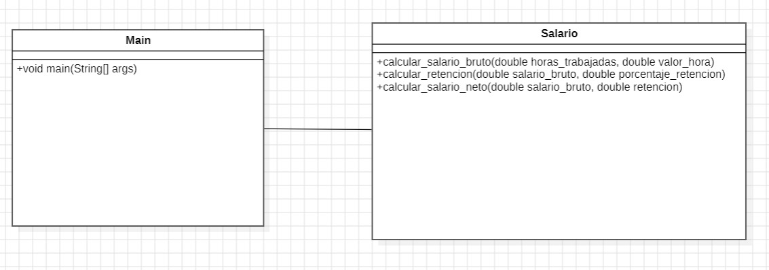

Ejercicio 17:
Dado el radio de un círculo. Haga un algoritmo que obtenga el área del círculo y la longitud de la circunferencia.
Código:
import math

class Circulo:
@staticmethod
def calcular_area(radio: float) -> float:
return math.pi * radio ** 2

@staticmethod
def calcular_circunferencia(radio: float) -> float:
return 2 * math.pi * radio

def main():
radio = float(input("Ingrese el radio del círculo: "))

area = Circulo.calcular_area(radio)
circunferencia = Circulo.calcular_circunferencia(radio)

print(f"Área del círculo: {area}")
print(f"Longitud de la circunferencia: {circunferencia}")

if __name__ == "__main__":
main()

Diagrama:
